令和4年1月・2月号



〒890-0008
鹿児島県鹿児島市
伊敷１丁目4番25号
TEL 090－8760－2092

鹿児島中央ロータリークラブ提唱
RCC：ロータリー地域社会共同隊
http://www.dog-cat-kagoshima.org/

飼い主探しの会・決定数
第777回（1月9日）
成猫1匹 子猫4匹
第778回（1月16日）
0匹
第779回（1月23日）
成猫4匹 子猫2匹
第780回（1月30日）
0匹
第780回以降
子猫1匹
第781回（2月13日）
成猫4匹 子猫2匹
譲渡数合計
犬 ： 878匹
猫 ： 4,224匹
合計 ： 5,102匹

子猫1匹・成猫2匹
これまでの譲渡数合計
犬：８７２匹
猫：３，８７２匹
計：４，７４４匹

これまでの譲渡数合計
犬：８７２匹
猫：３，８７２匹
計：４，７４４匹

毎月第２・３・４日曜日
１０：００～１５：００
天文館松山通りリンクビル９階
(鹿児島市呉服町1-18ナンニチパチンコ前）
※「飼い主探しの会」につきましては、諸事情により中止、又は開催日時・場所が変更になる場合がございます。又は予定外に開催する場合もございます。ご来場の際はホームページ・インスタグラム・電話で確認ください。
３月開催日
１３日㊐ ２０日㊐ ２７日㊐
４月開催日
１０日㊐ １７日㊐ ２４日㊐

※譲渡会では、飼い主のいない猫(野良猫)の 不妊手術、里親探し、地域猫についてのご相談を受け付け、トラップケージ(捕獲機)の貸出 をしております。貸出をご希望の方は、事前 にご連絡下さい。
℡：090-8760-2092(9時～19時)
※会で行った不妊手術数：16,980匹

チャリティーカレンダー完売のお礼
昨年１０月令和４年度のカレンダーを販売開始しました。大幅にデザインを変更したため販売単価を値上げしなければなりませんでした。これまで１部７５０円で購入を御願いしていましたが、３，０００部作成しても完売とはいかず、最後は値引きしたり次年度販売につなげるためにある程度の無料贈呈をしていました。
そのため今回は２，５００部に減らしましたが、それでも１部１０００円の単価では難しいとのスタッフの声があり、今回は１部８００円に決定しました。 お陰様で順調に販売ができ、中には「このカレンダーなら１０００円でもよかったのに」との声も多数いただきました。今後の参考にしたいと思います。最終的に２４４８部の売り上げがありました。下記に簡単ですが報告させていただきます。５２部は見本やお世話になった方々へ無料進呈しました。

記
売り上げ数 ２，４４８部
売り上げ金額 １，９５８，４００円
印 刷 代 ４０７，０００円
送 料 １，９４０円
差引利益 １，５４９，４６０円 以上
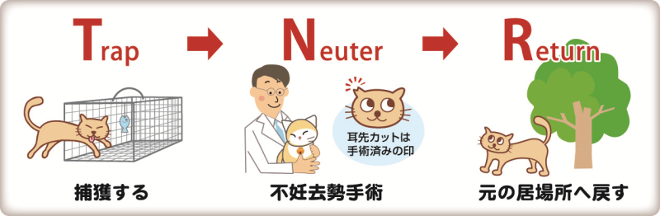

ご支援をお願いします。
賛助会員会費・寄付について・・・
当会では、不幸な犬猫を救う為に日々活動しておりますが、まだまだ地域社会の理解は十分ではありません。運営・活動資金も不足しております。多くの方に私達の活動をご理解頂き、ご支援くださいますよう心からお願いいたします。
寄付金をお振込みいただいた方は、差し支えなければお礼状を送らせていただきますので、当会までご連絡ください。
- フード・ペット用品のご寄付も随時受け付けております。事前に電話でご連絡ください。

会費・寄付金の振込先
・鹿児島銀行 本店 普通預金
口座番号 2362041
特定非営利活動法人犬猫と共生
できる社会をめざす会鹿児島
・ゆうちょ銀行
店番：788 店名：七八八（ﾅﾅﾊﾁﾊﾁ）
普通預金 口座番号0024674
特定非営利活動法人犬猫と共生
できる社会をめざす会鹿児島

・会費：1口3000円から（何口でも可）
ご寄付も随時受け付けております。

猫神さまの思し召すまま ～ねこのまま～
猫と一緒に暮らして、おそらく40年以上が過ぎようとしている。
たぶん、猫飼いもその猫飼いぶりが熟練してくると、新顔を迎えるときに、猫を見る視点が「かわいい」とか「子猫がいい」ではなくなっているのではないだろうか。
「この子貰い手・・・ちょっと無理かも」そんな子たちに目が行くようになってしまい、気が付けば、気になっている。そして、多くの猫を保護することは、自分の手には余るけれど、この子たちを迎えることなら、うん、できそう。この子たちがうちの子になれば、また保護される子のスペースが空くのでは？そんな物語を気が付けば頭の中に描いてはいまいか？私の頭の中には猫神様がいつの間にインストールされたのか、そういうストーリーが標準装備になってしまっていた。さて、そんな私はある日、とても気になる子を見つけてしまった。その子は長毛三毛で本来ならば、即、貰われて譲渡会などでは出会わない感じの子だった。
ところが、譲渡会に参戦する姿は、いつ何時も「私を見ないで」「私はいません」を体全体で表現していて、キャリアケースの底に伏せているか、ほかの猫の後ろに隠れて伏せているか、とにかく、身を伏せ存在を消し、無にして譲渡会での時間が過ぎるのを待っているような感じの子に見えた。まるでこの世に信用するものなく、安心もできず、身の置き所ないことを体現しているようで、なんとも胸の奥がきゅうーっとする景色だった。
その子のことが気になって、譲渡会のお知らせがあるたびに様子をSNSでチェックすると、いつも存在を消しているような感じだった。そんな風なので、かわいい外見なのに貰い手さんがついたという報告は一向に上がって来なかった。
そのちょっと前、我が家の長毛の子が旅立った。だから長毛の子に気持ちが引き寄せられるのもあったのかもしれない。夫に長毛の子がいてね、と譲渡会での様子を話し、「譲渡会に行くこと自体がストレスなのではないかなぁ。あの様子だと懐かないかもしれないね。
でも譲渡先が決まるまで人の出入りがある慣れない場所に行く、ということから解放してあげたいのだけど。」と話をした。夫も長毛の子と聞き、旅立った子を思ったのだろうか「懐かなくてもいいよ。家でご飯食べて、自分のペースで生きてくれたらそれだけでいいよ」と言ってくれた。ただ、この時点で、我が家には先住猫が5匹いた。
人にも場所にも慣れない子が、単身で個性的な先住猫の面々と暮らすのは大変では!?と思い、保護宅で仲良くしていた子と一緒に我が家の子となってもらった。名前は楓ちゃんと椛（もみじ）ちゃんになった。その後約２ヶ月ちょっと経つ。楓ちゃんは小さな声でちょっとだけ威嚇するけど、マイペースでのびのび、撫でさせてくれる子になった。先住猫の三毛姐さんと仲良しだ。
椛ちゃんは、ケージに引きこもっているが夜中に出てきて、大きい声で鳴いて何事か訴える。機嫌が良いときは、むっっとしつつも撫でさせてくれる。
日が経って、更にどんな表情が、個性が開花するのか楽しみにお仕えする日々だ。
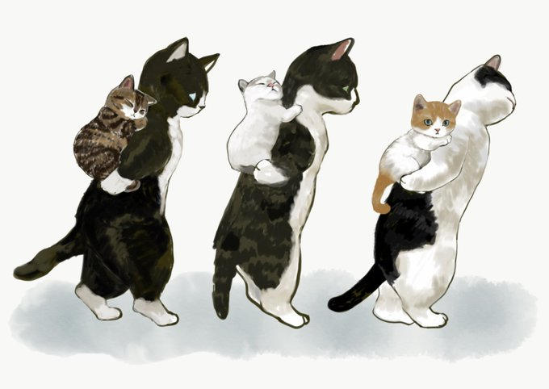
そしてヒト以外の生き物と暮らすことは以外と示唆に富んでいる。

